IT行业薪资变化分析
张桂年¹
1 大连理工大学 辽宁省 大连市 116600
1311234748@mail.dlut.edu.cn
摘 要 信息技术（IT）行业的规模与影响力在近些年不断增大。很多领域的数字化转型需要依赖与IT产业的技术推动。IT行业的发展一直在稳步增长，并对于国家经济发展发挥出巨大价值。在这样的背景下，薪酬作为维持员工忠诚度的一个重要手段，研究其调整方式对于企业有重大战略意义。由于地理位置、开放程度、经济发展等因素，国内不同城市的IT产业发展状况与规模都有着一定的差别，通过对不同地区IT行业员工的薪资状况进行横向对比分析来分析IT行业的薪资变化状况以及趋势。研究结果表明IT行业的规模也在不断扩大，并且对于一线城市地区，IT行业的发展势头更加猛烈。不断发展中的IT行业里，员工的薪资水平也在逐年增长，并且增长率也保持稳定。IT行业依然在国家经济发展中扮演着领头羊的角色。
关键词： IT；薪资；发展；信息产业；地域性。

- 引言
IT，Information Technology，指信息技术。IT产业作为从20世纪中期开始的新型产业，经过数十年的发展，现在已经成为经济发展中重要的组成部分。由于IT产业以数字化信息为核心，所以诸如制造业、医疗行业、建筑行业、旅游服务行业等等的大多数其他领域的数字化转型非常依赖于IT技术^{[1]}。因此IT产业的发展能够得到飞速的发展。
IT产业发展的规模逐步增大，其创造出的经济收益也在稳步提升。图1.1展示了2008年至2018年间IT行业的经济增长占GDP的比重。图1.2展示的是2008年至2018年间IT行业经济对GDP增速的贡献。由两图可以得知，IT产业在GDP中的占比在逐年提升，并且IT产业
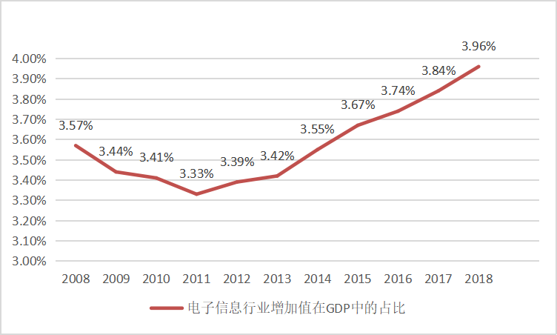
图1.1 电子信息行业增加值GDP占比变化^{[3]}
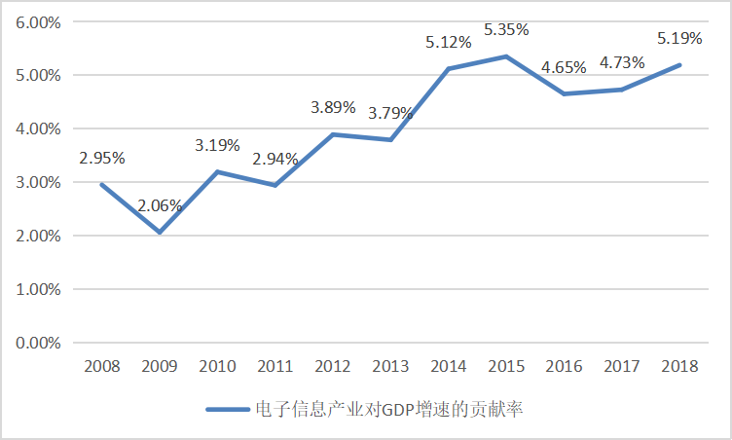
图1.2 电子信息行业对GDP增速贡献率变化^{[3]}
自身的经济增长率保持着较高的水准。赛迪顾问股份有限公司总裁孙会峰在2月28日召开的2019中国IT市场年会上甚至提出有专家预测到2025年IT产业GDP占比将达14%。由此可见IT产业已经成为国家经济发展不可或缺的推动力之一。
IT行业的蓬勃发展势必带来对于IT领域人才的巨大需求。而IT企业的员工通常为知识型员工，具有很高工作自主性和创造性，同时对企业忠诚度较低，流动性较强^{[2]}。薪酬作为维持员工忠诚度的一个重要手段，研究其调整方式对于企业有重大战略意义。本文将对IT行业今年的薪资变化状况进行两个维度的分析论证。从中发现IT行业薪资变化规律及发展趋势，为IT公司做薪酬结构调整、薪酬体系改革提供分析依据。

- 软件行业发展状况分析
如今我国IT行业产值巨大，本文以IT行业中软件产业发展状况为例进行分析说明。图2.1展示了2005-2018年间软件行业产值的发展情况。
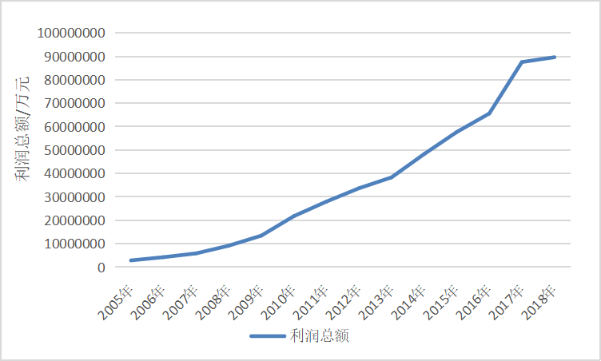
图2.1 2005-2018年软件行业利润变化^{[3]}
从图2.1中可以明显观察到软件行业的利润在2005-2018的14年间有着爆发式的增长。在高市场份额情形下，软件行业从业人员的薪资也非常的高。图2.2给出了2005-2018年间国内软件行业劳动者的人均年入薪酬变化。从中可以看出，整体上软件行业的从业者收入呈稳步上升的态势。事实上软件行业的规模扩张的速度是非常快的。图2.3给出的是软件行业从业人数 的变化状况。
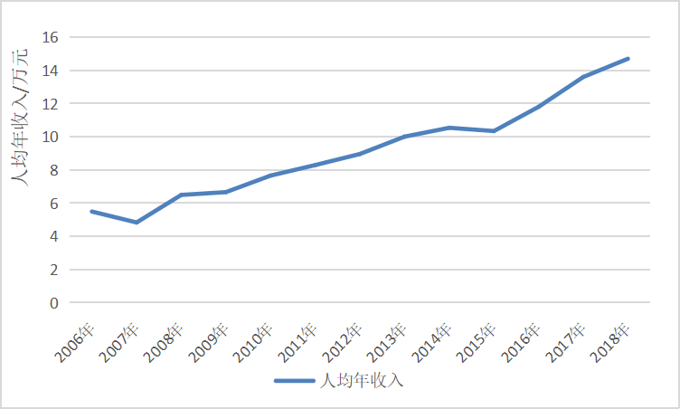
图2.2 2006-2018年软件行业年人均薪酬变化^{[3]}
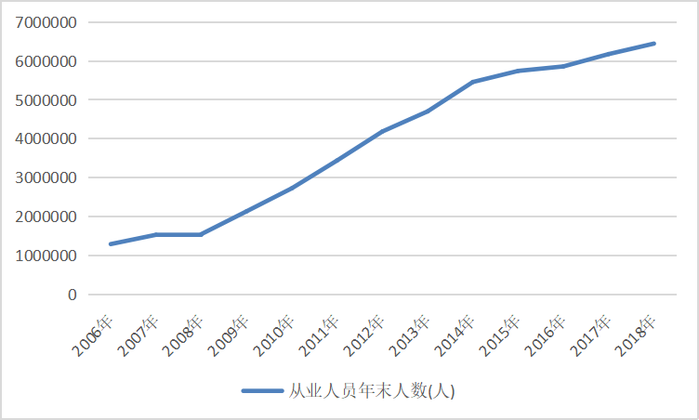
图2.3 2006-2018年软件行业从业人数变化^{[3]}

软件行业的从业人数也在逐年增长，这说明市场对人才的需求缺口非常大。同时，从业人数的增长率也稳定维持，说明软件行业的规模仍然在不断扩大。
  - 不同地区软件行业规模横向分析
由于地理位置、开放程度、经济发展等因素，国内不同城市的IT产业发展状况与规模都有着一定的差别。下图2.4给出了2018年各个省份（直辖市）中从业人数的人数统计。

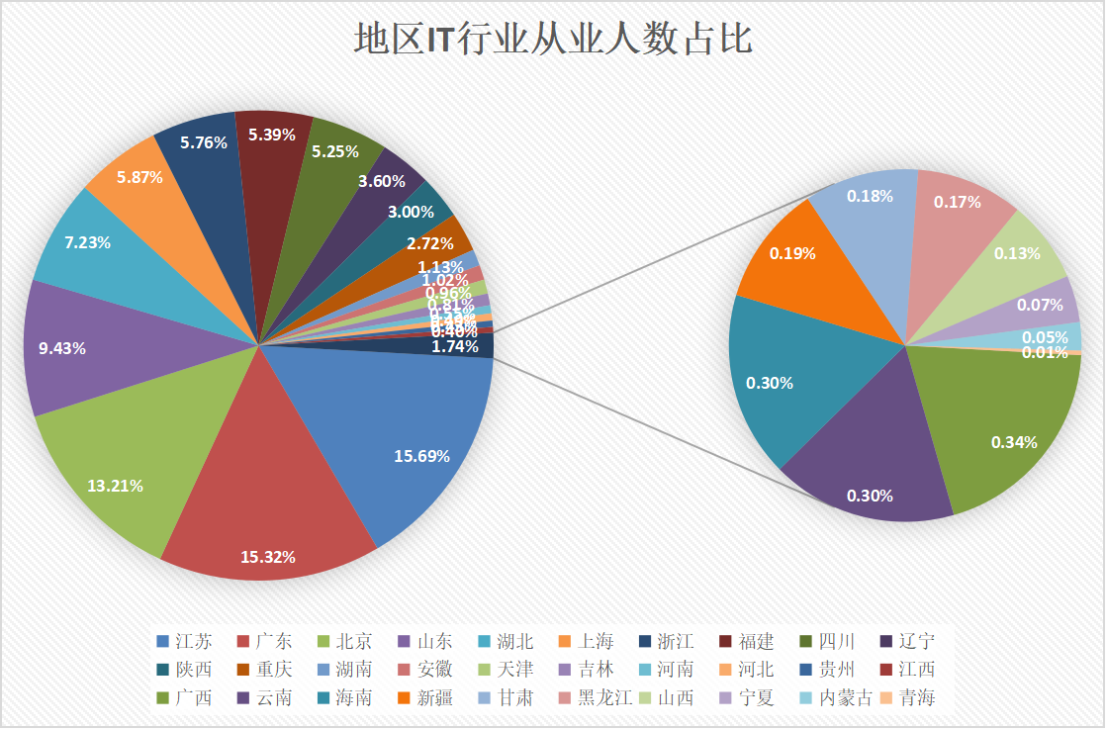
图2.4 2018年不同地区IT从业人数占比^{[3]}
由上图可以看到，IT从业人员大多集中在在江苏、广东、北京、山东、湖北、上海、浙江等省份中。而在内陆地区，诸如内蒙古、宁夏、青海、山西等地区的从业人数要少很多。该现象的主要原因包括三点，一是地区的信息化程度不同，二是经济结构不同，三是主要产业不同。地区经济发展的差异导致了IT行业规模的差异。而发展规模的差异也间接影响着行业总产值以及行业员工收入。
  - 不同地区软件行业薪资横向分析
接下来主要进行对不同地区IT行业员工的薪资状况进行横向对比分析。图2.5展示了2018年不同地区IT员工的平均薪资状况的统计数据。
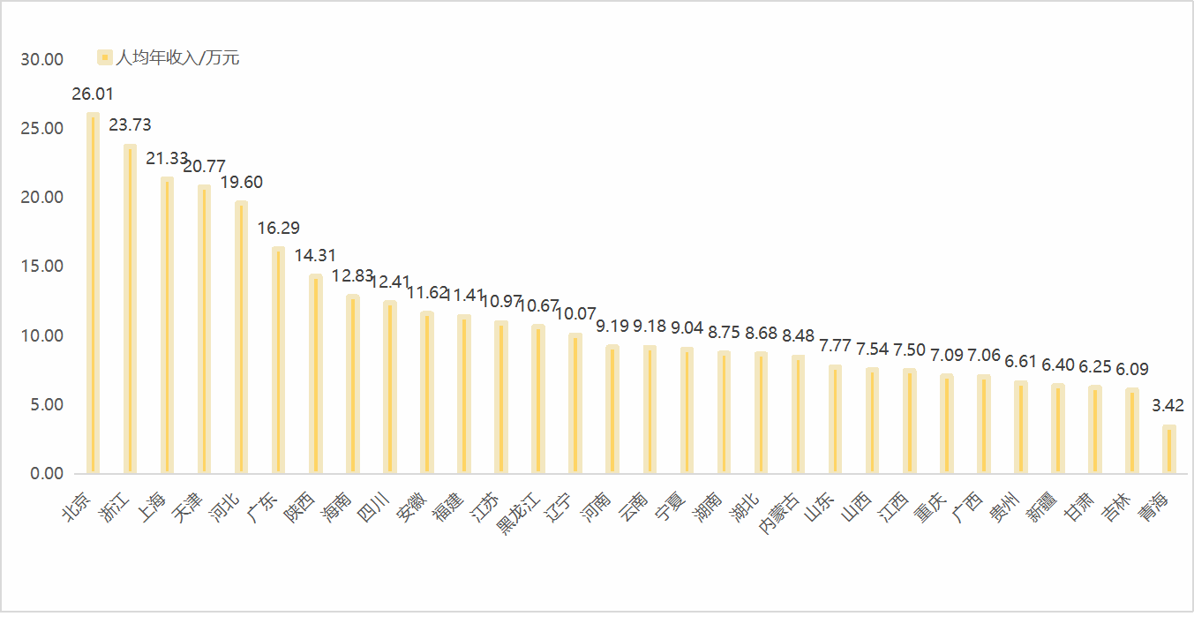
图2.5 2018年软件行业不同地区员工年薪酬^{[3]}
由图可知，一线城市IT员工的薪资要远高于内陆地区的IT员工薪资。平均薪资最高的北京要比最低的青海高出6.6倍，北京平均薪资要比大多数地区的薪资都要高2倍。IT行业在一线城市发展的规模与创造的产值要高出很多。与上述不同地区从业人数的状况结合来看，不难发现，IT行业的发展具有很强的地域性。沿海、经济发展程度高、信息化程度高、与外接交流频繁的地区，IT行业的发展会更加迅猛，而内陆地区相较之下发展的进度就比较缓慢了。事实上，IT行业也正适合在一线城市来大力发展，一线城市的信息化需求非常高，因此对于IT领域的需求也增多。在一线城市发展会有更多的机会与挑战，适合创新型企业的孵化培养。
- 分析结果
IT行业在近十年间的发展还在呈现急剧增长的态势，IT行业的产值在GDP中的占比在稳步提高，并且对于GDP的增长有很大贡献。IT行业的规模也在不断扩大，并且对于一线城市地区，IT行业的发展势头更加猛烈。不断发展中的IT行业里，员工的薪资水平也在逐年增长，并且增长率也保持稳定。这说明在未来的一定时间内，员工的薪酬依然有很大的上升空间。
- 结论
本文针对于IT行业的发展状况，以国内软件行业为例，分析了软件行业的发展趋势。从软件产业规模、软件员工薪资两个方面，分析了全国不同地区的软件行业发展状况。对于不同地区的数据进行了对比分析，得出了软件行业发展薪资水平在不断提高，规模也在不断增大。
但本次研究仍然具有不足。文中没有对于各个地区的薪资变化趋势进行分析，并且只有以地区区分的方式，没有以更多的分类方式来横向对比不同类型下的IT行业发展。今后我将完善这些工作，对IT行业发展对出更加全面细致的分析。

参考文献

[1]肖洋,云建军. 我国IT行业的发展现状分析[J]. 西部资源,2014(5):158-159.
[2]梁萌. 我国IT产业发展现状和劳动关系研究[J]. 内蒙古大学学报(哲学社会科学版), 2013(06):78-83.
[3]国研网. http://data.drcnet.com.cn/home

